Pracovné listy




Mgr. Jaroslava Durcová

ZŠ Myjava, Viestova ul.

1. PRÁCA SO SÚBOROM

Textový procesor Word spustíme príkazom START / PROGRAMY / MICROSOFT WORD, resp. dvojklikom na ikone zástupcu programu Word na pracovnej ploche WINDOWS. Po spustení sa objaví pracovné prostredie programu MS Word.

Hlavná lišta programu
1.riadok
Hlavné menu
2.riadok
Štandardný panel nástrojov
3.riadok
Formátový panel nástrojov

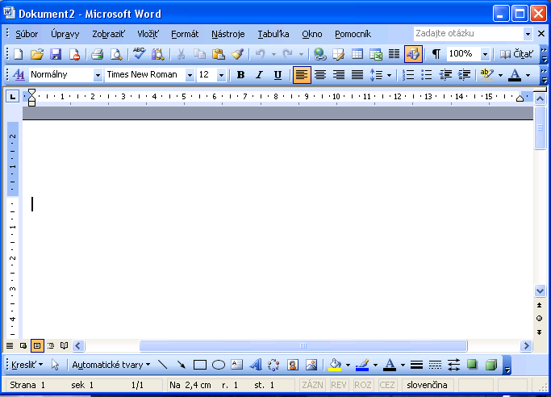
Vodorovné
pravítko
Zvislé pravítko
Biela časť pravítok vymedzuje priestor pre text, sivá pre okraje stránky.

Stavový riadok
Pracovná plocha dokumentu

- Texty sa vytvárajú vo forme dokumentov, po spustení Wordu sa otvorí prázdny dokument.

- Vytvorený dokument uložíme príkazom SÚBOR / ULOŽIŤ alebo kliknutím na ikonu , pričom v dialógovom okne zvolíme miesto pre umiestnenie súboru a súbor pomenujeme. Word sám priradí dokumentu príponu .doc.

- Potrebný dokument otvoríme príkazom SÚBOR / OTVORIŤ alebo pomocou ikony .

- Pri písaní dlhšieho textu veľkými písmenami zapneme klávesu Caps Lock.

- Pri zapnutej kontrole pravopisu červená vlnovka pod slovom signalizuje, že je slovo pravdepodobne zle napísané, nebolo nájdené v slovníkoch. Na slovo klikneme pravým tlačidlom myši a z ponuky vyberieme správne slovo. V prípade, že slovo je správne, klikneme pravým tlačidlom myši a z ponuky vyberieme pridať do slovníka.

Cvičenia:

- Napíšte veľkými písmenami text: VEĽMI ĽÚBIM ČOKOLÁDOVÝ PUDING S ČUČORIEDKAMI A SO ŠĽAHAČKOU.

- Napíšte text, v ktorom úmyselne urobíte päť chýb. Opravte, použite pravé tlačidlo myši.
2. ODSTAVEC, ÚPRAVA DOKUMENTU

Odstavec je základným stavebným kameňom textových dokumentov. Môžeme ho považovať za text ukončený klávesom Enter.
Úprava odstavca sa nazýva formátovanie. Na zarovnanie odstavca používame ikony vo formátovacom paneli.

Zarovnať doľava
Centrovať
Zarovnať doprava
Zarovnať podľa okraja

- Ak chceme zmeniť už napísaný text, musíme ho označiť.
- Slovo - dvojklikom na slovo
- Riadok – kliknutím pred riadkom
- Veta – kliknutie do vety v kombinácii s klávesom Ctrl
- Súvislý text – kliknutím a ťahaním myšou
- Nesúvislý text – ťahaním myšou v kombinácii s klávesom Ctrl
- Celý text – Ctrl + A

- K zarovnávaniu označeného textu môžeme použiť príkaz FORMÁT / ODSTAVEC.

- Výhodné je používanie ikony pre kopírovanie formátu odstavca. Vyznačíme odstavec, ktorého formát chceme kopírovať, klikneme na danú ikonu a nakopírujeme formát na iný odstavec alebo text.

- Pokiaľ nie sme spokojní s úpravami, použijeme príkaz ÚPRAVY / SPÄŤ alebo kombináciu kláves Ctrl + Z

- Pre indikovanie odstavcov môžeme zobraziť resp. skryť tvrdé konce odstavcov zapnutím resp. vypnutím ikony .

Cvičenia:

- Vytvorte dokument, ktorý bude slúžiť ako dotazník na zisťovanie informácií o vašich spolužiakoch.
Opravte pravopisné chyby.
Zarovnajte text doľava.
Dokument upravte tak, aby každá otázka začínala na novom riadku.
Dokument uložte.

- Napíšte päť mien svojich kamarátov s označením triedy, ktorú navštevujú.
Každé meno píšte do nového riadku.
Celý text zarovnajte doprava.

- Vytvorte pozvánku pre rodičov. K napísaniu nadpisu použite ikonu centrovať, ostatný text zarovnajte doľava.
3. FORMÁTOVANIE PÍSMA

MS Word disponuje množstvom typov písma s rôznou veľkosťou, rezmi písma, rôznymi efektmi, farbou.
- Typ písma, veľkosť, rez môžeme zvoliť pomocou ikon vo formátovacom paneli nástrojov. Voľba platí pre text napísaný po zvolení daných volieb.

Rezy písma – tučné, šikmé, podčiarknuté
Typ písma font
Veľkosť písma

- Ak chceme zmeniť už napísaný text, musíme ho označiť.

- Môžeme použiť príkaz FORMÁT / PÍSMO. Tu sa nachádzajú aj voľby pre farbu písma, efekty. Môžeme vložiť aj animované textové efekty, tie sa ale nedajú tlačiť.

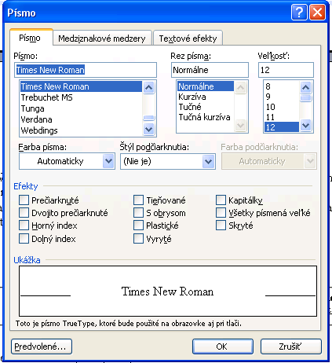

Cvičenia:

- Napíšte riekanku, ktorú poznáte. Písmo zmeňte tak, aby každý verš bol napísaný iným typom písma, inou veľkosťou, iným rezom, inou farbou.

- Napíšte svoje meno a adresu. Využite formát písma.

- Na ďalšej stránke je pozvánka, ktorú treba presne prepísať.
Nápovede: Použité písmo je Arial.
Použité veľkosti písma sú 12, 20, 26.
Základná škola Myjava, Viestova 1

si dovoľuje pozvať
všetkých svojich súčasných i bývalých žiakov, ich rodičov a priateľov

NA PROGRAM

OTECKO, MAMIČKA, POĎME SA HRAŤ

usporiadaný pri príležitosti Dňa detí

vo štvrtok 1. júna o 15 hod.

Program:

15:00 prejav riaditeľa školy

15:10 vystúpenie žiakov 1. a 2. stupňa

15:45 aktivity pripravené pre deti v učebniach a telocvični

17:45 tombola

18:00 diskotéka

VSTUPNÉ DOBROVOĽNÉ
4. SCHRÁNKA

Zameniť poradie slov i celých odstavcov, kopírovať text v rámci jedného dokumentu, ale i medzi dokumentmi to všetko môžeme robiť v textovom editore Word.
Schránka je vyhradená časť pamäti vo Windows, do ktorej môžeme dočasne vložiť text, obrázok alebo aj iný objekt. Schránka je jedným zo spôsobov, ako kopírovať a presúvať text.
So schránkou pracujeme v dvoch krokoch. Najprv musíme kopírované alebo presúvané údaje vložiť do schránky, v druhom kroku sa údaje zo schránky vložia na určené miesto. Ak umiestnime do schránky nové údaje, predchádzajúce sa prepíšu. Údaje uložené do schránky tu zostávajú dokiaľ neukončíme Windows.
Pri písaní textu je výhodné používať kopírovanie a premiestňovanie, ktoré nájdeme v príkaze ÚPRAVY, jednoduchšie je však používať ikony v štandardnom paneli alebo klávesové skratky. Môžeme použiť aj pravé tlačidlo myši.

Vystrihnúť – označený text alebo objekt sa vystrihne a umiestni do schránky
ÚPRAVY / VYSTRIHNÚŤ
CTRL + X
Pravé tlačidlo myši – vystrihnúť

Kopírovať – označený text alebo objekt sa umiestni do schránky
ÚPRAVY / KOPÍROVAŤ
Ctrl + C
Pravé tlačidlo myši – kopírovať

Prilepiť – obsah schránky sa premiestni tam, kde je kurzor
ÚPRAVY / PRILEPIŤ
Ctrl + V
Pravé tlačidlo myši – prilepiť

Cvičenia:

- Napíšte úhľadne svoju vizitku a nakopírujte ju viackrát na stranu.

- Odpíšte nasledujúci text. Pomocou úprav vystrihnúť, prilepiť upravte text do logického celku.

O chvíľu nebolo po búrke ani stopy. Začalo vysúšať kaluže vody. Odrazu sa zotmelo a z oblohy padali veľké kvapky dažďa. Prichádzajúci vietor bol predzvesťou búrky. Dážď prestal a na oblohu vyhuplo slnko. Občas oblohu preťal blesk.

- Otvorte dokument s dotazníkom. Do nového dokumentu skopírujte päť otázok. Upravený dotazník skopírujte tak, aby sa niekoľkokrát vošiel na stranu. Uložte dokument pod iným názvom.
5. ORÁMOVANIE A PODFARBENIE

Nadpis alebo aj text môžeme zvýrazniť pomocou príkazu FORMÁT / ORÁMOVANIE A PODFARBENIE.

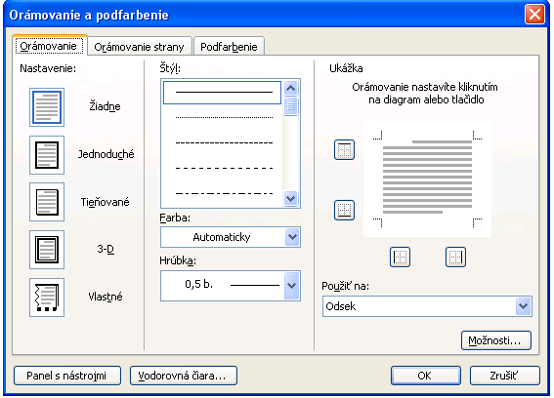

Máme dve možnosti: ohraničiť nadpis na celú šírku stránky medzi zarážkami alebo iba text.
Toto je ukážka

Toto je ukážka
V prvom prípade postavíme kurzor na ľubovoľné miesto v nadpise a zadáme príkaz FORMÁT / ORÁMOVANIE A PODFARBENIE. Vyberieme štýl čiary, použiť na odstavec. V druhom prípade najprv označíme nadpis, zadáme príkaz, vyberieme štýl a použiť na text. Podobne postupujeme aj pri podfarbení nadpisu, iba na karte vyberieme podfarbenie.

Toto je ukážka

Toto je ukážka

Cvičenia:

- Otvorte dokument Pozvánka a upravte ho pomocou orámovania a podfarbenia.

- Využite rezy, veľkosti, farby, efekty písma a orámovanie pre napísanie nasledujúceho textu.
Times New Roman 12, Bookman Old Style 14, Arial 16

Tučné, Šikmé, Podškrtnuté, Tučná kurzíva

Prečiarknuté, dvojito prečiarknuté, ^{horný index}, _{dolný index}, TIEŇOVANÉ, S OBRYSOM

6. TABULÁTORY

Tabulátory používame všade tam, kde majú byť údaje usporiadané pod sebou. Po tabulačných zarážkach sa pohybujeme klávesom Tab.

Zmena typu zarážky

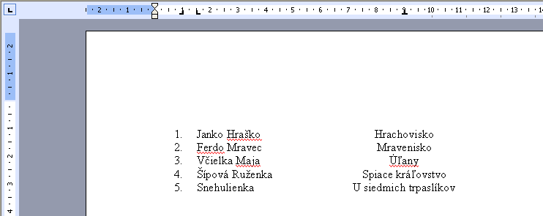
Pravá zarážka tabulátora
Ľavá zarážka tabulátora
Stredná zarážka tabulátora

Tabulátory môžeme na pravítko umiestniť myšou. Druh tabulátora vyberieme na ľavej strane pravítka a kliknutím myšou ho umiestnime na zvolené miesto pravítka. Podľa potreby ich na iné miesto presunieme vlečením myšou. Nepotrebné zarážky zrušíme odvlečením mimo pravítka. Ak zadáme príkaz FORMÁT / TABULÁTORY, môžeme k tabulátorom pridať vodiaci znak.

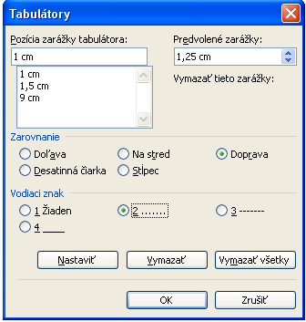

Cvičenia:

- Napíšte zoznam rozprávkových postáv podľa ukážky. Použite tabulátory.

- Napíšte zoznam TOP 10 svojich obľúbených piesní a ich interpretov. Použite tabulátory.

- Napíšte nasledujúci zoznam komponentov PC s použitím zarážok tabulátora. K písaniu ceny použite desatinnú zarážku tabulátora.

Komponenty Počet Cena
______________________________________________________________

Monitor 8 8 000,00
Myš 12 209,00
Reproduktory 2 880,00

7. ODRÁŽKY A ČÍSLOVANIE

Tvorbu číselného zoznamu alebo zoznamu s odrážkami urobíme príkazom FORMÁT / ODRÁŽKY A ČÍSLOVANIE s tromi kartami:
- S odrážkami
- Číslované
- Viacúrovňové

Na karte Číslované vyberieme spôsob číslovania. Môžeme použiť aj ikony, ktoré sa nachádzajú vo formátovacom paneli.

Číslovanie
Zväčšiť zarážku

Odrážky
Zmenšiť zarážku

Cvičenia:

- Napíšte zoznam vecí potrebných na dvojdňový výlet, v ktorom si nadefinujte vlastné typy odrážok.

- Vytvorte anketový lístok, v ktorom použijete viacúrovňové číslovanie.

- Chodíš rád do kina?
  - Áno
  - Nie
  - Občas

- Čítaš rád knihy?
  - Áno
  - Nie
  - Občas

- Máš rád prechádzky prírodou?
  - Áno
  - Nie
  - Občas

3. Spracujte formou viacúrovňového zoznamu svoj týždenný plán. Inšpirujte sa obrázkom.
- PONDELOK
  - Dopoludnia
    - Škola
  - Odpoludnia
    - Vyučovanie do 15:20
    - 16:00 – 18:00 futbalový tréning
  - Večer
    - Príprava do školy
    - Prírodopisný film
8. STĹPCE

Občas je výhodné písať text do stĺpcov ako to vidíme napr. v novinách. Text rozdelíme do stĺpcov pomocou príkazu FORMÁT / STĹPCE alebo použitím ikony v paneli nástrojov.

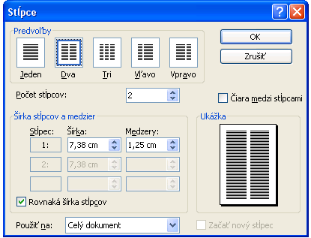

V prípade použitia príkazu FORMÁT / STĹPCE môžeme nastaviť aj iné veci, napr. čiaru medzi stĺpcami. Nemôžeme nastaviť v každom odstavci inak stĺpce. Stĺpce sa vypisujú tak, že sa najprv zaplní prvý stĺpec až do konca strany a až potom sa začnú písať ďalšie. Ak chceme písanie do stĺpcov zrušiť, stačí kliknúť na ikonu v paneli nástrojov a zvoliť jeden stĺpec.
Program umožňuje pracovať so stĺpcami rôznej šírky, šírku stĺpcov môžeme nastaviť v dialógovom okne Stĺpce.

Cvičenie:

- Vytvorte dokument Ponuka dňa v reštaurácii. Prvý odstavec bude nadpis, zvyšok dokumentu rozdeľte do dvoch stĺpcov.

- Zvoľte si tému zo svojho obľúbeného predmetu a vytvorte stránku z učebnice s touto témou. Nadpis napíšte na celú šírku strany, text rozdeľte do dvoch stĺpcov. Pod stĺpce napíšte tučným písmom zhrnutie cez celú šírku strany.

- Nájdite zaujímavý článok na internete. Nadpis článku upravte uprostred a podfarbite ho. Článok upravte do dvoch stĺpcov oddelených čiarou.
9. VKLADANIE ŠPECIÁLNYCH SYMBOLOV

Občas potrebujeme vložiť nejaké špeciálne symboly (napr. grécke písmená, operátory, zátvorky...), znaky, ktoré nemáme na klávesnici. V tom prípade použijeme príkaz VLOŽIŤ / SYMBOL, kde na karte Symboly označíme symbol a tlačidlom Vložiť ho vložíme do textu. Rôzne znaky nájdeme vo fontoch Wibgdings alebo Webdings, napr. symbol telefónu, nožníc a pod.

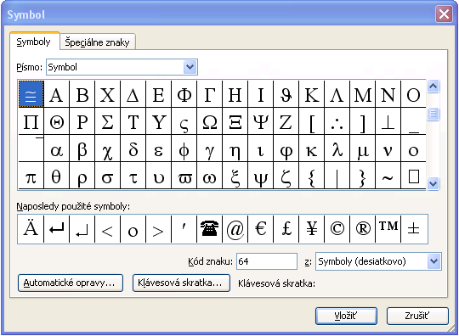
Vybratím iného fontu získame iné znaky
Tlačidlom Vložiť sa znak vloží do dokumentu.

Po vložení symbolu sa okno nezavrie, čaká na ďalšie symboly. Okno zavrieme pomocou tlačidla Zrušiť alebo krížikom v rohu.

Cvičenia:

- Napíšte jednoduchý príbeh. Nahraďte niektoré slová vtipne znakmi, ktoré nájdete vo fontoch Wingdings alebo Webdings.

- Zapíšte veľkosti uhlov v stupňoch. Uhly pomenujte gréckymi písmenami.

- Otvorte dokument Vizitky a pred číslo telefónu vložte symbol.
10. TABUĽKY

Tabuľky sú častou súčasťou dokumentov. Obsahujú údaje, ktoré je treba prehľadne usporiadať do stĺpcov a riadkov. Vkladáme ich príkazom TABUĽKA / VLOŽIŤ / TABUĽKA. Pomocou voľby Počet stĺpcov zadajte, koľko má byť v tabuľke stĺpcov. Pomocou voľby Počet riadkov určte počet riadkov.
Kurzor sa posúva po tabuľke pomocou kláves so šípkami alebo klávesom Tab , resp. Shift + Tab . Všetky príkazy pre prácu s tabuľkou sa nachádzajú v položke TABUĽKA, ale rýchlejšie je pracovať s ikonami v paneli nástrojov.
Vonkajšie orámovanie
Vložiť tabuľku

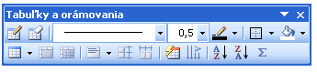
Zlúčiť bunky
Rozdeliť bunky
Zarovnať
Zmeniť smer textu
Farba tieňovania
Ak chceme vytvoriť netypickú tabuľku, kde nie je sieť riadkov a stĺpcov pravidelná, je vhodnejšie si ju nakresliť, ako keby sme ju kreslili ceruzou. Použijeme príkaz TABUĽKA / NAVRHNÚŤ TABUĽKU.
Na zarovnanie textu v bunkách používame ikonu Zarovnať .

Cvičenie:

1. Vytvorte tabuľku pre zápasy v ľadovom hokeji.
M | SLOVENSKO | ČESKO | KANADA | ŠVÉDSKO | RUSKO
SLOVENSKO | S
ČESKO |  | 2
KANADA |  |  | 0
ŠVÉDSKO |  |  |  | 0
RUSKO |  |  |  |  | 6

2. Navrhnite tabuľku podľa obrázku.
Osvedčenie
o absolvovaní kurzu AUTOŠKOLA
Výuka | 1. časť | 2. časť
Teória – dopravné predpisy | 12 | 14
Trenažér |  | 10
Jazdy | 6
Príprava na skúšky |  | 10
11. ÚPRAVA A FORMÁTOVANIE TABUĽKY

Tabuľku môžeme veľmi ľahko vytvoriť, ale nie každá tabuľka je po vytvorení v tvare, ktorý potrebujeme. Preto môžeme zmeniť tabuľku do požadovaného tvaru.
- Vloženie nového stĺpca – príkaz TABUĽKA / VLOŽIŤ / STĹPEC.
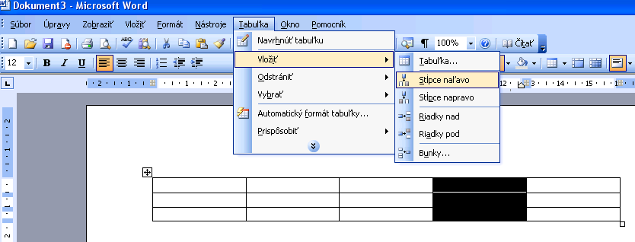
- Vloženie nového riadku – príkaz TABUĽKA / VLOŽIŤ / RIADOK.
- Pridanie riadku na koniec tabuľky – presuňte kurzo do posledného políčka + Tab .
- Spojenie políčok do jednej bunky – označiť + príkaz TABUĽKA / ZLÚČIŤ BUNKY alebo ikona .
- Bunku môžeme rozdeliť na viac políčok – kliknúť do bunky + príkaz TABUĽKA / ROZDELIŤ BUNKY alebo ikona .
- Úprava šírky stĺpca – premiestniť kurzor medzi stĺpce, kurzor sa zmení na 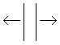. Myškou ťaháme, kým nedostaneme požadovanú šírku stĺpca.
- O čo sme rozšírili jeden stĺpec, o to je druhý užší. Potrebné stĺpce upravíme na rovnakú šírku tak, že ich označíme a použijeme príkaz TABUĽKA / PRISPÔSOBIŤ / ROVNOMERNÉ ROZMIESTNENIE STĹPCOV.
- Obdobne môžeme upraviť i riadky.
Pre text v tabuľke môžeme použiť rovnaké postupy formátovania písma ako pre bežný text. Údaje môžeme presúvať a kopírovať, prípadne zmeniť smer textu. V bunke klikneme pravým tlačidlom myši a vyberieme z ponuky Smer textu ...

Cvičenie:

- Napíšte svoj rozvrh hodín do tabuľky. Farebne odlíšte jednotlivé predmety.

- Urobte Štartovaciu listinu na preteky podľa predlohy.

Preteky žiakov základných škôl
Por. číslo | Meno a priezvisko | Trieda | BEH |  | SKOK |  | HOD
Por. číslo | Meno a priezvisko | Trieda | 100m | 800m | výška | diaľka | kr.lopt | guľou
1.
2.
3.
4.
12. NASTAVENIE STRANY

Najdôležitejšou vlastnosťou, ktorá ovplyvňuje vzhľad celého dokumentu, je formát stránky. Do formátu stránky patrí:
- veľkosť stránky
- orientácia stránky
- okraje stránky

Formát strany sa nastavuje príkazom SÚBOR / NASTAVENIE STRANY na kartách Okraje a Papier a Rozloženie.

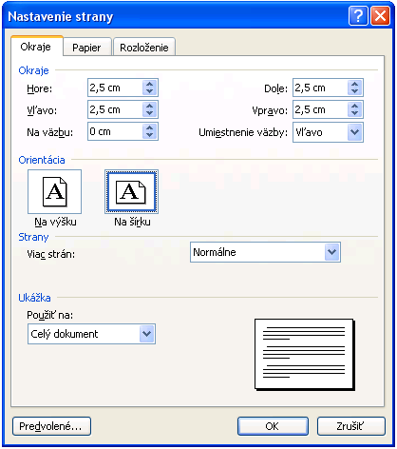

Ak chceme mať v jednom dokumente niekoľko rôznych vlastností stránky, musíme dokument rozdeliť na sekcie. Rozdelenie dokumentu na sekcie urobíme pomocou príkazu VLOŽIŤ / PRERUŠENIE alebo v dialógovom okne Nastavenie strany.

Cvičenie:

- Vytvorte tabuľku, do ktorej umiestnite mená a údaje niekoľkých vašich spolužiakov. V prvom stĺpci uveďte meno a priezvisko, v druhom adresu, v treťom číslo telefónu a v štvrtom dátum narodenia. Stranu nastavte na šírku.

- Vytvorte pozvánku pre rodičov na rodičovské združenie. Stranu nastavte na šírku.

- Vytvorte otázky pre súťaž Milionár. Stranu nastavte na šírku, využite viacstupňové číslovanie a text usporiadajte do dvoch stĺpcov. Dokument skopírujte do Skicára a požiadajte spolužiaka, aby farebne vyznačil správne odpovede.
13. WORDART

WordArt je program určený pre špeciálne úpravy textu. Program spustíme príkazom VLOŽIŤ / OBRÁZOK / WordArt. Objaví sa galéria predvolených štýlov, jeden vyberieme a stlačíme tlačidlo OK. Otvorí sa dialógové okno pre zápis textu, ktorý chceme vložiť. Ikony na obrázku slúžia k úprave už napísaného WordArtu. Ak urobíme v texte chybu, použijeme ikonu Upraviť text.
Formátovať WordArt
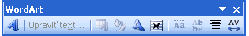

Zalamovanie textu
Tvar objektu WordArt
Vložiť
WordArt
Rozstupy znakov objektu

Farba WordArtu sa mení pomocou ikony Formátovať WordArt. Môžeme nastaviť nielen farbu textu ale aj farbu obrysu. Ak zvolíme Efekty výplne, naskytne sa nám veľa možností formátovania WordArtu. Ďalšie možnosti dostaneme použitím ikony Tvar objektu WordArt.
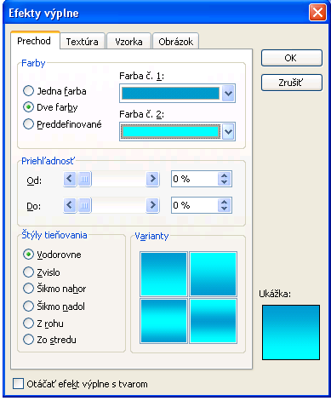
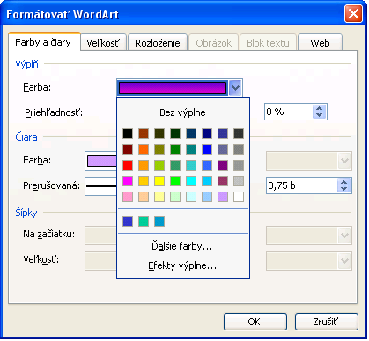

Cvičenia:

- Napíšte svoje meno a priezvisko s využitím WordArtu. Nakopírujte ho niekoľkokrát na stranu. Každú kópiu inak naformátujte.
- Vytvorte text podľa nasledujúceho obrázku.

Školský časopis
14. VLOŽENIE OBRÁZKOV

Obrázky sú súčasťou textov v každej literatúre. Word ponúka niekoľko zdrojov obrázkov, umožňuje vkladať vlastné obrázky, formátovať ich a upravovať. Obrázky môžeme do dokumentu vkladať tromi spôsobmi:

- Pomocou príkazu VLOŽIŤ / OBRÁZOK / ClipArt. Takto môžeme vložiť pripravené kresby z Galérie klipov.
- Pomocou príkazu VLOŽIŤ / OBRÁZOK / Zo súboru. V tomto prípade vyhľadáme súbor s obrázkom podobne ako súbor s dokumentom.
- Obrázok, ktorý máme v inej aplikácii, najčastejšie v Maľovaní, môžeme vložiť do Wordu. V maľovaní označíme výrez, zadáme príkaz na vloženie do schránky a vložíme na zvolené miesto. Obrázky môžeme nájsť aj na Internete.

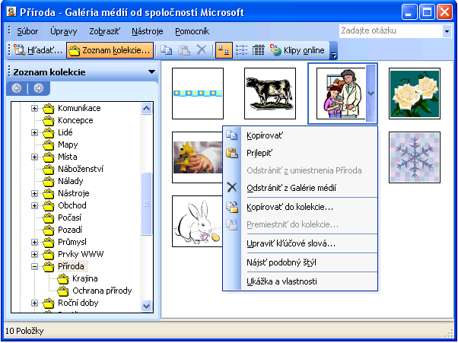

Cvičenie:

- V maľovaní vytvorte logo svojej triedy a vložte ho do dokumentu vo Worde.

- Nájdite na Internete obrázok svojho obľúbeného športovca vložte ho do Wordu a vo WordArte napíšte jeho meno.

- Pomocou tabuľky so štvorcovými bunkami a vkladaním obrázkov vytvorte malú sadu pexesa. Do dvojice susedných buniek vložte rovnaký obrázok. Vyplňte takto celú tabuľku.
15. FORMÁTOVANIE OBRÁZKOV

Upravovať obrázok môžeme príkazom FORMÁT / OBRÁZOK alebo pomocou ikôn z panela nástrojov. Zobrazíme ho príkazom ZOBRAZIŤ / PANELY S NÁSTROJMI / Obrázok alebo kliknutím na obrázok.

Orezať
Formátovať automatické tvary

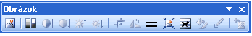
Vložiť obrázok
Úprava
kontrastu - jasu
Zalamovanie textu

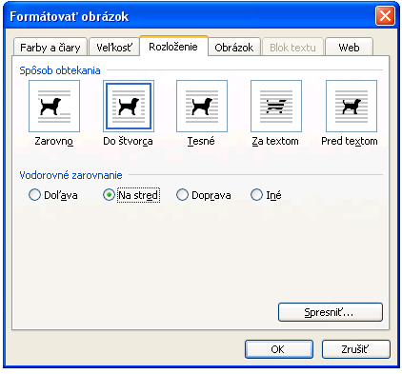

- Kliknutím ľavým tlačidlom myši do obrázka upravíme jeho veľkosť vlečením za štvorčekové značky alebo ho vlečením za značky orežeme voľbou ikony pre orezanie .

- Pomocou ďalších ikon môžeme upraviť obtekanie textu, jas, kontrast, priehľadnosť obrázka.

Cvičenie:

- Vytvorte plagát k rôznym príležitostiam ( Deň Zeme, Deň matiek, kultúrny program ...). Obrázok zväčšite na celú stranu a zvoľte spôsob obtekania Za textom.

- Pomocou WordArtu, ClipArtu a rôznych možností farebnosti textu vytvorte pozvánku na slávnosť.

- Navrhnite diplom k rôznym príležitostiam ( rôzne súťaže a olympiády, žiak mesiaca a podobne).
16. KRESLENIE

Podobne ako maľovanie nie je program na písanie textu ale môžeme v ňom písať, aj Word nie je program na kreslenie, ale dá sa v ňom kresliť. Kreslením získame iba jednoduché objekty, ale môžeme nimi obohatiť svoj dokument. Napríklad keď chceme v texte na niečo upozorniť, nakreslíme šípku. Pre kreslenie existuje vo Worde panel nástrojov Kreslenie.

Farba výplne
Štýl čiary
Priestorový štýl
Zoskupovanie, otáčanie, určovanie poradia pri prekrývaní

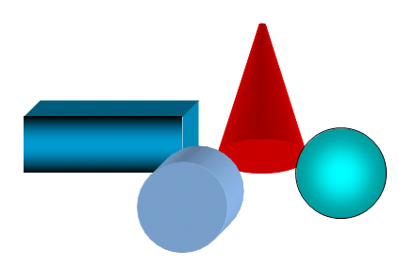
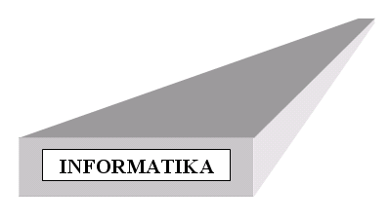
Môj obľúbený predmet

Geometrické telesá

Cvičenie:

            - Vytvorte štvorec, obdĺžnik, kružnicu a elipsu. Pomocou šípok ich popíšte.

            - Vytvorte štvorec. Jeho strany vyfarbite modrou farbou a vnútro fialovou farbou. Štvorec skopírujte a doplňte tieňom.

            - Pokúste sa vytvoriť skupinu prekrývajúcich sa geometrických telies podľa obrázka.

17. AUTOMATICKÉ TVARY

Textový editor Word umožňuje vytvárať radu grafických objektov. Väčšina z nich je v skupine, ktorá sa volá Automatické tvary. Nachádzajú sa v paneli Kreslenie.

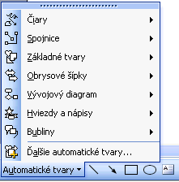
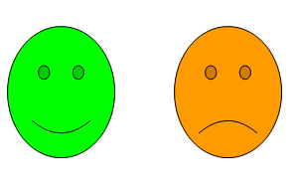

- Pomocou ikôn, ktoré sa zobrazia príkazom ZOBRAZIŤ / PANELY S NÁSTROJMI / Kreslenie môžeme vytvárať a upravovať čiary, šípky, obdĺžniky, štvorce, elipsy, kružnice, oblúky a ďalšie objekty.
- Objektom môžeme priradiť typ, farbu, hrúbku čiary, farbu a vzor výplne.
- Objekty môžeme zoskupovať, otáčať, prevracať určovať ich poradie pri prekrývaní.
- Pri vytváraní pravidelných objektov ( štvorec, kružnica ) stlačíme klávesu Shift .

Cvičenie:

- Vytvorte štvorec. Nastavte jeho strany hrubou modrou čiarou a vyfarbite ho bledomodrou farbou.

- Vyberte zo Základných tvarov Veselý obličaj, skopírujte ho a zmeňte na smutný. Vyfarbite podľa obrázka.

- Vytvorte karikatúru podľa obrázka.
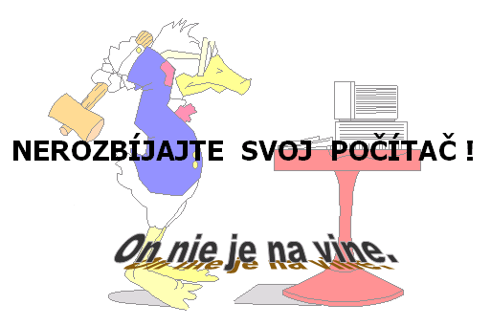

Chyba je niekde medzi klávesnicou Vášho počítača

A sedadlom Vašej stoličky!

18. VZORCE

Najmä v matematike potrebujeme napísať rôzne vzorce, zlomky a zátvorky. Píšeme ich pomocou aplikácie Microsoft Equation 3.0.
Vzorec vložíme do dokumentu ako objekt príkazom VLOŽIŤ / OBJEKT a vyberieme typ objektu Microsoft Equation 3.0.

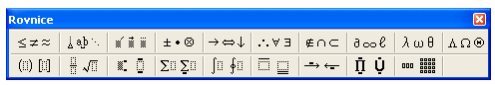
Zlomky a odmocniny
Zátvorky
Grécka abeceda
(malé a veľké písmená)

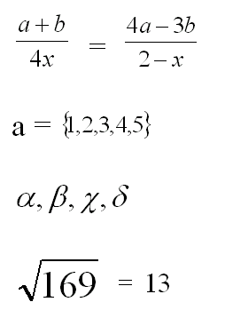
Písanie zlomkov

Písanie zložených zátvoriek

Písanie gréckych písmen

Zápis odmocniny

Cvičenie:

1. Pokúste sa napísať hore uvedené zápisy pomocou programu Microsoft Equation.

19. ČÍSLOVANIE STRÁNOK

V dokumentoch s väčším počtom stránok musíme uvádzať kvôli ľahšej orientácii ich čísla. Vkladáme ich pomocou príkazu VLOŽIŤ / ČÍSLA STRÁN.

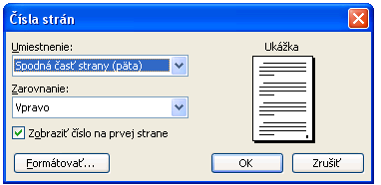

V dialógovom okne môžeme zadať umiestnenie čísla, zarovnanie a či chceme mať zobrazené číslo aj na prvej strane. Pomocou tlačidla Formátovať si môžeme zvoliť ako majú čísla vyzerať.
Na číslovanie strán môžeme využiť aj Hlavičku a pätu, ktoré vložíme príkazom ZOBRAZIŤ / HLAVIČKA A PÄTA. Výhodou je, že môžeme uviesť aj číslo strany z celkového počtu strán.

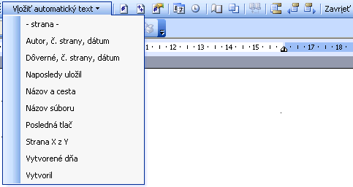
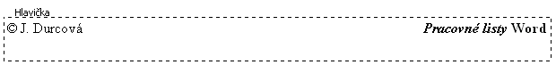
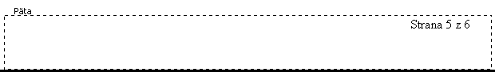

Hlavičku a pätu môžeme využiť aj v iných prípadoch. Do hlavičky môžeme uvádzať meno autora, dátum a čas, názov dokumentu. V hlavičke listu môže byť uvedená adresa a znak firmy, v päte sa uvádza spojenie (telefón, fax, mail). V hlavičke knihy býva názov knihy a kapitoly.
Keď sme s úpravou hotoví, klikneme na tlačidlo Zavrieť v paneli nástrojov. Tým sa vrátime naspäť do normálneho režimu, v ktorom sa hlavička a päta už nedá upravovať.

Cvičenia:

            - Nakopírujte doteraz vytvorené dokumenty do jedného dokumentu. Vložte čísla strán do päty a názov dokumentu a svoje meno do hlavičky. Súbor uložte pod názvom Moja samostatná práca do svojho adresára.
20. HROMADNÁ KOREŠPONDENCIA

Úlohou hromadnej korešpondencie je vytvoriť viac rovnakých dokumentov, ktoré sa líšia iba určitým výrazom, napr. oslovením, adresou. Spočíva v spojení hlavného dokumentu s textom, ktorý je pre všetky dokumenty rovnaký so zdrojom údajov, ktorý obsahuje informácie, ktorými sa dokumenty líšia. Takto môžeme tlačiť obálky, posielať to isté oznámenie viacerým osobám s inou adresou. Hlavným dokumentom bude list (oznámenie), zdrojom údajov zoznam adresátov a ich adresy.
Panel s nástrojmi Hromadná korešpondencia je v ponuke NÁSTROJE / LISTY A KOREŠPONDENCIA.

Vložiť zlučovacie polia
Zobraziť zlúčené údaje
Prejsť na záznam
Otvoriť zdroj údajov

1. krok: Napíšeme hlavný dokument
Pozvánka
Anna Dušičková
Nová 99
Bratislava
800 00
Vážený pán, vážená pani, Anna Dušičková oznamujeme Vám, že dňa 20. novembra 2006 sa bude konať rodičovské združenie v budove školy. Tešíme sa na Vašu účasť.

2. krok: Vytvoríme zdroj údajov
Meno | Priezvisko | Ulica | Číslo | Mesto | PSČ
Anna | Dušičková | Nová | 99 | Bratislava | 800 00
Jozef | Mrkvička | Dlhá | 107 | Trenčín | 911 00
Elena | Krátka | Stromová | 4 | Košice | 040 00
Janko | Hraško | Pekná | 12 | Bratislava | 800 00
Ferko | Mokrý | Hrachová | 15 | Vrútky | 038 61
Jarmila | Halušková | Jediná | 55 | Malacky | 901 01

3. krok: Vložíme zlučovacie pole do hlavného dokumentu
V hlavnom dokumente potrebujeme namiesto adresy a oslovenia konkrétnej osoby vložiť zlučovacie polia. Označíme myšou „Anna“ a vložíme zlučovacie pole „Meno“ atď. Náš hlavný dokument sa zmení:
Pozvánka
«Meno» «Priezvisko»
«Ulica»«Číslo»
«Mesto»
«PSČ»
Vážený pán, vážená pani, «Meno»«Priezvisko» oznamujeme Vám, že dňa 20. novembra 2006 sa bude konať rodičovské združenie v budove školy. Tešíme sa na Vašu účasť.

- krok: Zobraziť zlúčené údaje
Kliknutím na ikonu si môžeme prezrieť jednotlivé dokumenty pomocou šípok vedľa tejto ikony.
- krok: Zlúčiť údaje s dokumentom
Kliknutím na ikonu môžeme údaje zlúčiť do nového dokumentu.
Kliknutím na ikonu môžeme údaje zlúčiť do tlačiarne.

Cvičenie:

- Vytvorte pozvánku pre priateľov na oslavu svojich narodenín. Do zdroja údajov vložte meno, priezvisko a adresu priateľov.

- Vytvorte pozvánku na vianočný program pre rodičov.
Vyučovacie ciele:

- PRÁCA SO SÚBOROM

Oboznámiť žiakov s textovým editorom Word

- ODSTAVEC, ÚPRAVA DOKUMENTU

Naučiť žiakov upravovať dokument

- FORMÁTOVANIE PÍSMA

Naučiť žiakov formátovať písmo

- SCHRÁNKA

Naučiť žiakov využívať schránku

- ORÁMOVANIE A PODFARBENIE

Naučiť žiakov upraviť dokument pomocou orámovania a podfarbenia

- TABULÁTORY

Naučiť žiakov tvoriť zoznamy pomocou tabulátorov

- ODRÁŽKY A ČÍSLOVANIE

Naučiť žiakov vytvárať číslované zoznamy a s odrážkami

- STĹPCE

Naučiť žiakov upravovať dokument do stĺpcov

- VKLADANIE ŠPECIÁLNYCH SYMBOLOV

Naučiť žiakov vkladať symboly

- TABUĽKY

Naučiť žiakov vkladať tabuľky

- ÚPRAVA A FORMÁTOVANIE TABUĽKY

Naučiť žiakov formátovať tabuľku

- NASTAVENIE STRANY

Ukázať žiakom nastavenie strany

- WORDART

Naučiť žiakov špeciálne upravovať text

- VLOŽENIE OBRÁZKOV

Naučiť žiakov vkladať obrázky do textu

- FORMÁTOVANIE OBRÁZKOV

Naučiť žiakov formátovať obrázky

- KRESLENIE

Ukázať žiakom možnosti panela nástrojov Kreslenie

- AUTOMATICKÉ TVARY

Ukázať žiakom ďalšie možnosti panela nástrojov Kreslenie

- VZORCE

Ukázať žiakom možnosti aplikácie Microsoft Equation

- ČÍSLOVANIE STRÁNOK

Naučiť žiakov vkladať čísla strán do dokumentu, využiť Hlavičku a pätu

- HROMADNÁ KOREŠPONDENCIA

Naučiť žiakov využívať možnosti Wordu pri písaní viacerých rovnakých dokumentov

